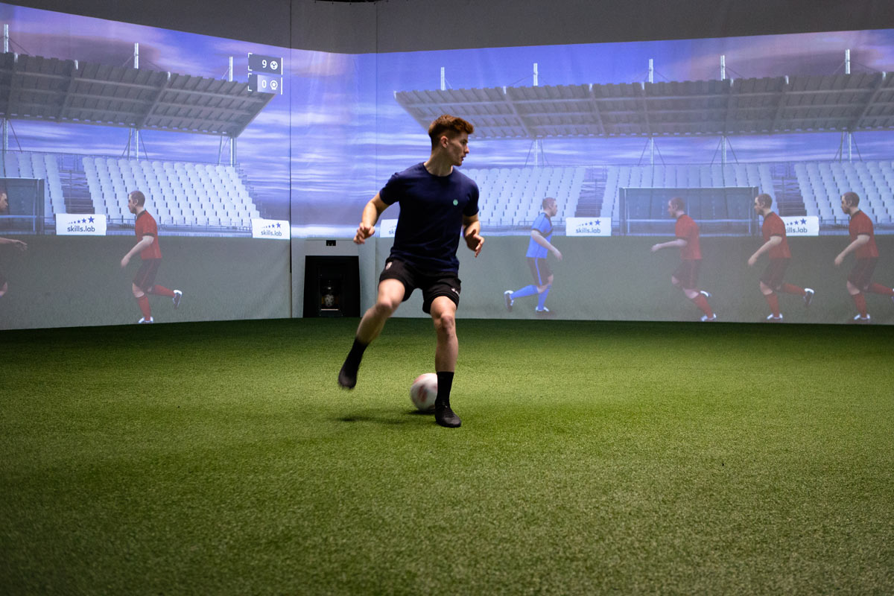

*Bildquelle https://skills-lab.com/arena/*

**Ganzheitliches Fußball­Trainingssystem für objektive Spielerbewertung und individuelles Training mit Bildverarbeitungskameras von Teledyne FLIR**

***Fussball ist bekanntlich die schönste Nebensache der Welt – aber mittlerweile auch ein gewaltiger Markt mit weltweit agierenden Vereinen, deren Budgets schwindelerregende Höhen erreichen können. Personelle Fehlentscheidungen können sich Topvereine nicht leisten – und Schlüsselspieler müssen nach einer Verletzung möglichst schnell wieder topfit sein. Dabei hilft die österreichische Anton Paar SportsTec GmbH mit ihren skills.lab Trainingssystemen einigen der größten Fussballvereine Europas.***

**Spieler vergleichen und entwickeln**

Alle professionellen Fussballclubs stehen vor ähnlichen Aufgaben: Wie bewertet man die Leistungsfähigkeit eines Fußballers, wie vergleicht man unterschiedliche Spieler objektiv miteinander, wie misst man eventuelle Fortschritte, trainiert gezielt spezielle Übungen, und wie schätzt man Potenziale zukünftiger Stars richtig ein? In der Vergangenheit mussten die Clubs sich auf die Aussagen von Talentscouts und Trainern verlassen. Mittlerweile sind darüber hinaus auch objektivierbare Vergleichskriterien gefragt.

**Die Lösung: skills-lab.com**

Unter dem Label skills.lab hat Anton Paar SportsTec hierfür verschiedene Trainingssysteme konzeptioniert und umgesetzt: Die Arena, das Studio und den Cube. Das beliebteste Trainingssystem von Anton Paar SportsTec ist die skills.lab Arena – das weltweit fortschrittlichste interaktive System zur objektiven Bewertung und individuellen Verbesserung technischer Fähigkeiten von Fußballspielern.

Die skills.lab Arena ist das erste System, das die grundlegenden technischen Fähigkeiten eines Spielers transparent bewertet, vergleicht und nachverfolgt. So erhält der Trainerstab einen vollständigen und wirklich ganzheitlichen Überblick über die Fähigkeiten eines Spielers, um gezielte individuelle Trainingsprogramme zu erstellen und die Entwicklung des Spielers zu beobachten. Die skills.lab Arena nutzt automatisierte Ballmaschinen, 360°-Projektionsbildschirme, modernste Messtechnik und Data Science, um hochintensives Fußballtraining und tiefgreifende Datenanalysen zu ermöglichen. Dabei setzt das Unternehmen auch Kamerasysteme von Teledyne FLIR ein: Jeweils 5 Kameras vom Type [Grasshopper 3](https://www.flir.de/products/grasshopper3-usb3/) und 6 Einheiten vom Typ [Oryx](https://www.flir.de/products/oryx-10gige/) zeichnen die Spielsituationen auf und liefern die Datenbasis für die Berechnungen.

**Teledyne FLIR Kameras tracken den Ball**

Bei den ersten Planungen der Skills Lab Arena setzte die Machine Vision Spezialistin auf die FLIR Blackfly-Kameras, mit denen sie Vorerfahrungen hatte. Später wurden die Blackfly durch zwei leistungsstärkere Kameratypen von Teledyne FLIR ersetzt: Die Grasshopper 3 und die Oryx. Insgesamt sind fünf Grasshopper3 und sechs Oryx-Kameras auf dem skills.lab-Feld installiert.

Die 10GigE Oryx-Kameras eignen sich aufgrund ihrer hohen Auflösung und Bildfrequenz besonders gut für die Erfassung von Rohdaten für Berechnungen. Die Oryx-Kameras verfolgen den Ball, indem sie die die Schussgeschwindigkeit und Flugbahn des Balls messen, während die Grasshopper 3-Kameras das Spiel aus mehreren Perspektiven für die Analyse nach dem Training und die Live-Ansicht aufzeichnen.

Aufgrund der festen Installation und des kontrollierten Umgebungslichts waren bei dieser Anwendung die reinen Leistungsdaten der Kameras, ihre Kosteneffizienz und die einfache Software-Integration in das verwendete Linux-Betriebssystem ausschlaggebend für die Entscheidung für die Grasshopper 3 und die Oryx. Weitere kritische Systemanforderungen, die es zu berücksichtigen galt, waren die großen Entfernungen (bis zu 60 m) der Installationswege sowie der Schutz der Kamera- und Objektivhalterung gegen Vibrationen und fliegende Fußbälle.

„Wir setzen Teledyne FLIR-Produkte seit vielen Jahren in unseren High-End-Fußball-Trainingssystemen ein“, erklärt Dr. Johannes Tändl, Geschäftsführer der Anton Paar SportsTec GmbH. „Neben der überzeugenden allgemeinen Leistung der Produkte haben die Kameras eine langfristige wartungsfreie Funktionalität gezeigt – ein absolutes Muss für uns und unsere Kunden im Profifußball.“

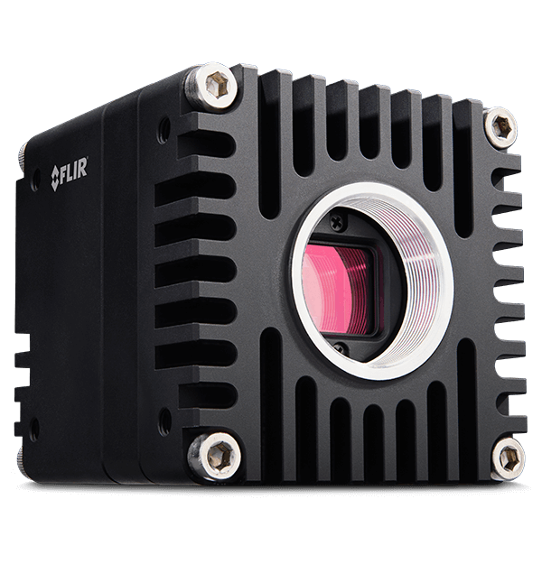

*Die FLIR Oryx-10GigE-Kamerafamilie unterstützt Übertragungsgeschwindigkeiten von bis zu 10 Gbit/s für die Aufnahme von 12-Bit-Bildern mit einer Auflösung von 4K bei mehr als 60 FPS.*

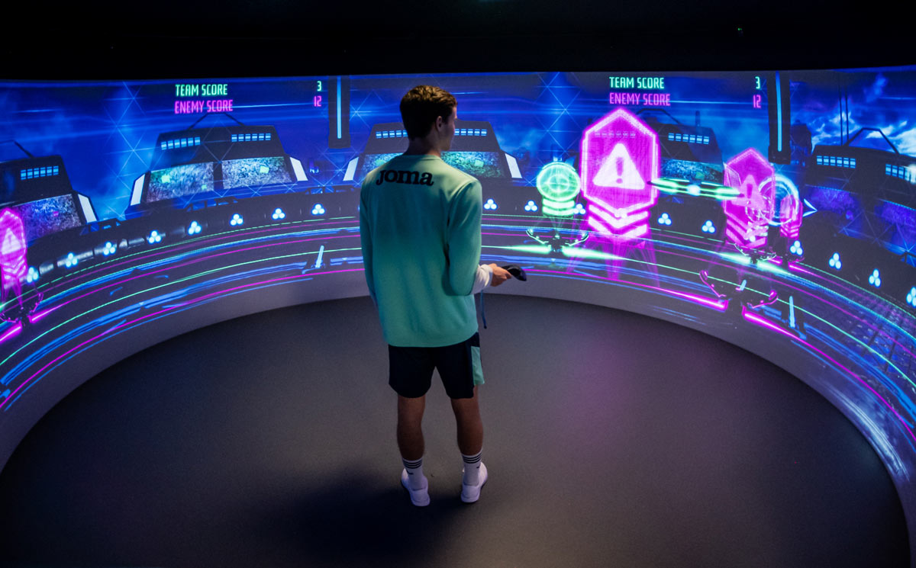

*Die skills.lab Arena ist das weltweit fortschrittlichste interaktive System zur objektiven Bewertung und individuellen Verbesserung technischer Fähigkeiten von Fußballspielern. Bildquelle https://skills-lab.com/studio/*

**Moderne Messtechnik für Objektivierbarkeit und Spieler-Entwicklung**

Nicht nur beim Assessment und Scouting liefert die skills.lab Arena dem Trainerstab wichtige Daten durch die Erhebung der individuellen technischen Leistungsfähigkeit mit hochpräziser Messtechnologie; weltweit identische Test- und Trainingsbedingungen ermöglichen darüber hinaus transparente Spielervergleiche. Auch persönliche Fortschritte werden durch zielgerichtete Individualtrainings für jeden Spieler messbar – aufbauend auf seinen spezifischen Daten. In mehr als 60 interaktiven Übungen können die technischen Fähigkeiten gemessen und trainiert werden. Dabei kann die Trainingsintensität variiert werden: Mehr als 360 gespielte Bälle in 60 Minuten und verschiedene Schwierigkeitsstufen pro Übung sind möglich. Und nach einer Verletzung können präzise designte Reha-Trainings den Weg der Spieler zurück aufs Spielfeld verkürzen. Da vermag es kaum zu verwundern, dass führende europäische Vereine auf die Lösungen von skill.labs setzen – und damit auch auf die Kameras von Teledyne FLIR.

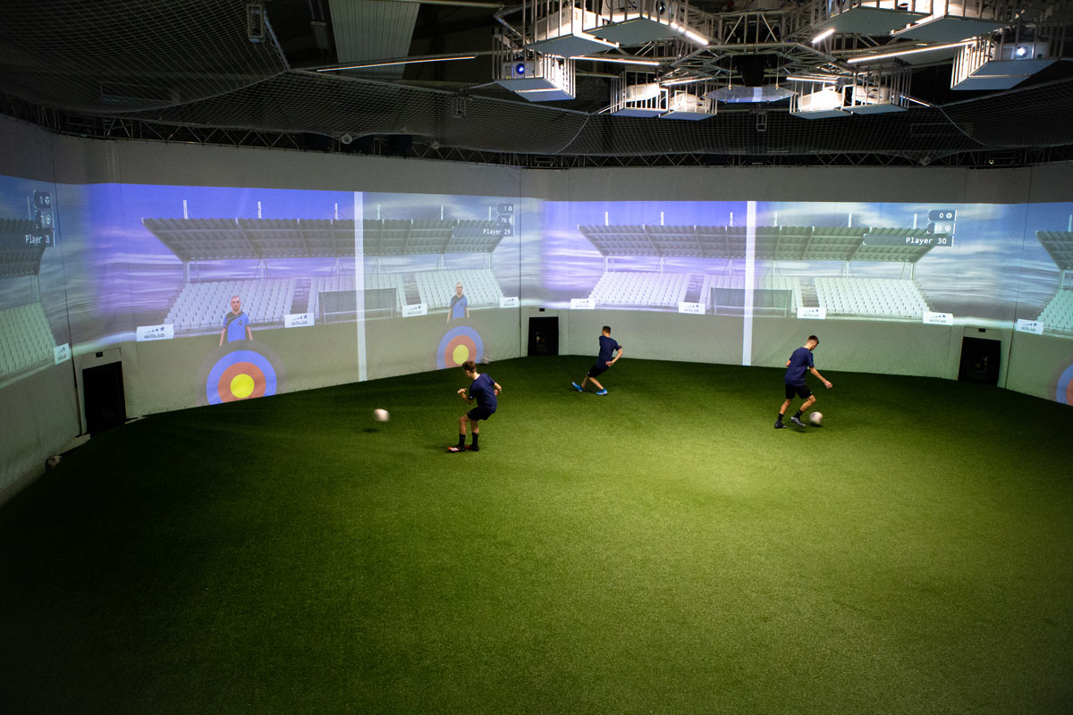

*Bildquelle https://skills-lab.com/arena/*

**Über skills-lab.com und die Anton Paar SportsTec GmbH**

skills-lab.com wurde von Anton Paar konzipiert und entwickelt, einem internationalen Unternehmen für hochpräzise Messgeräte und Laborinstrumente mit Sitz in Graz, Österreich, das weltweit rund 3.500 Mitarbeiterinnen und Mitarbeiter beschäftigt. Mehr als 20 Prozent des Jahresumsatzes investiert das Unternehmen in Forschung und Entwicklung. Die Tochterfirma Anton Paar SportsTec GmbH vertreibt ihre Trainingssysteme und Analysedienstleistungen in erster Linie an Fußballvereine, Verbände und Unternehmen im Bereich Fußballtrainingszentrum.

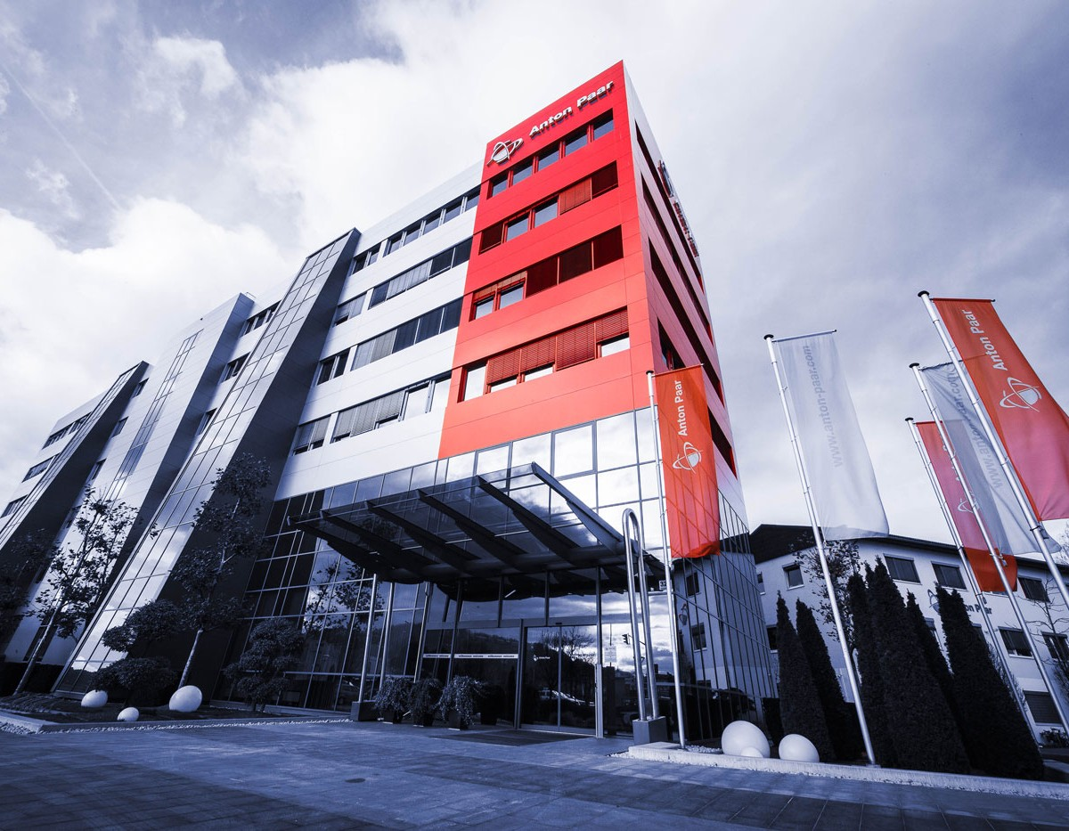

*Firmensitz von Anton Paar SportsTec in Graz*

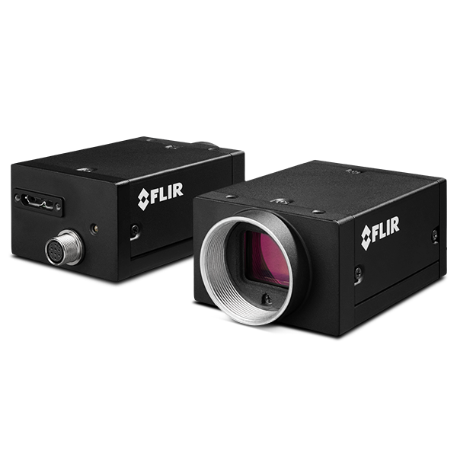

*Neben der Oryx setzt Anton Paar SportsTec in der skill.lab Arena auch die* [*Grasshopper 3*](https://www.flir.de/products/grasshopper3-usb3/) *von Teledyne FLIR ein*